Plugin para ver ventanas

Instalar plugin

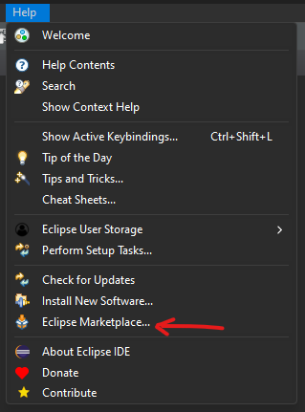

Siguiente y reiniciar

Creamos nuestra nueva ventana

